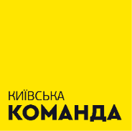

Звіт
депутата Київської міської ради VIII скликання
члена депутатської групи «Київська команда»
Борозенця Максима Івановича
про виконання депутатських повноважень
за період 01.12.2018 – 01.12.2019
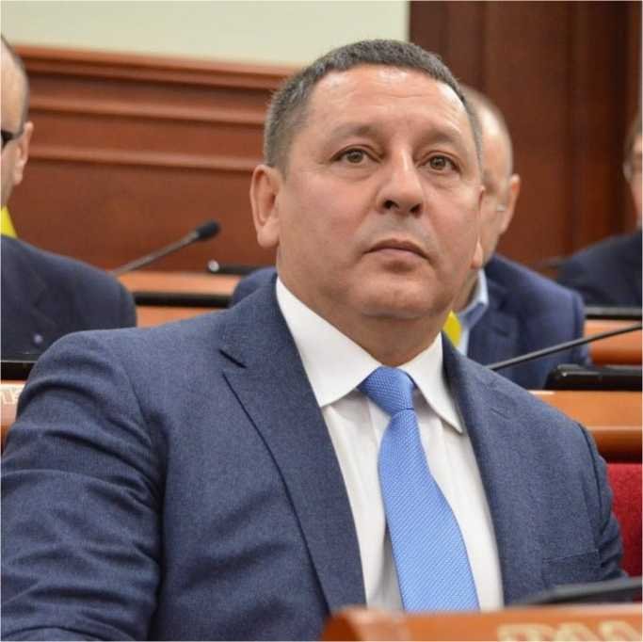
Максим Борозенець народився 27 листопада 1965 року в с. Дубина, Тростянецького району Вінницької області. Закінчив Харківський Авіаційний Інститут за спеціальністю системи автоматичного управління літальних апаратів.
Успішний бізнесмен, співзасновник та член правління Київської міської спілки ветеранів АТО, член спостережної ради Благодійного Фонду «ДОБРОДАР», учасник АТО.
На виборах до Київської міської ради висувався по виборчому списку політичної партії «Об'єднання «Самопоміч».
Наразі є членом депутатської групи «Київська команда» у Київській міській раді.
Вступ
Виконання повноважень депутата Київської міської ради, що, відповідно до законодавства України, здійснюється на громадських засадах, можна умовно розділити на наступні три напрями:
- Підтримка зв'язку з громадою. Розгляд пропозицій, заяв і скарг громадян;
- Участь у засіданнях Київської міської ради та засіданнях постійної комісії до якої обрано депутата;
- Участь в роботі інших органів Київської міської ради, робочих, експертних групах, інших органів до яких депутата може бути обрано, делеговано чи призначено.
Всі напрямки роботи є однаково важливими і тому активна робота депутата на всіх вказаних ділянках однаково важлива для громади.
- Підтримка зв'язку з громадою. Розгляд пропозицій, заяв і
скарг громадян
Задля підтримки постійного зв'язку із виборцями та вчасного реагування на потреби й проблеми мешканців Святошинського району, за яким депутата було закріплено відповідно до внутрішнього розподілу «Київська команда», Максимом Борозенцем, відразу після набуття повноважень депутата міської ради, було організовано постійно працюючу громадську приймальню, через яку за рік виконання депутатських повноважень було проведено 22 прийоми громадян, індивідуальні та колективні зустрічі з мешканцями. Понад 150 громадян завітали до громадської приймальні із своїми заявами, скаргами і пропозиціями, що були розглянуті і опрацьовані в межах повноважень депутата.
Крім того, постійно надавалися консультації та допомога у вирішенні проблем киян через спеціалізовані юридичні приймальні київського осередку «Київська команда».
На основі отриманої від громадян і громадських організацій інформації, їх скарг і пропозицій, було направлено 152 депутатських звернень, адресованих до структурних підрозділів КМДА, районних у місті Києві державних адміністрацій, комунальних підприємств, установ та організацій, з вимогами щодо усунення недоліків у міському адмініструванні, надання киянам якісних комунальних послуг, утримання в належному стані об'єктів житлового фонду та благоустрою, ефективного використання бюджетних коштів, вдосконалення та зміни існуючих правил і процедур.
Адресна матеріальна допомога малозабезпеченим верствам населення міста Києва, що фінансується у межах Програми вирішення депутатами Київської міської ради соціально-економічних проблем, виконання передвиборних програм та доручень виборців на 2016-2019 роки, була надана понад 150 особам відповідно до їх звернень. При цьому, використання коштів передбачених бюджетом міста на виконання передвиборчих програм та доручень виборців спрямовувалося депутатом на забезпечення дошкільних та загальноосвітніх закладів, що, на думку депутата, має більш тривалий соціально-економічний ефект, дозволяє отримати певний позитив для містян та тривалу перспективу.

Напрями використання коштів Програми вирішення депутатами Київради соціально-економічних проблем, виконання передвиборних програм та доручень виборців
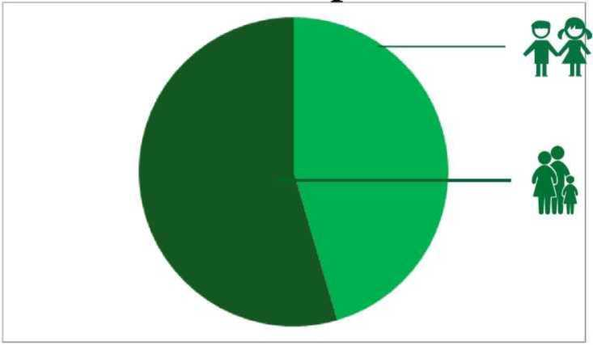

349 тис. грн.
допомога малозабезпеченим особам
94 тис. грн.
закупівля необхідних речей для освітньої діяльності
*Залишок коштів станом на 01.12.2019 року становить 3 773,83грн.

Адреса громадської приймальні: м. Київ, вул. Михайлівська, буд. 17/2
Години проведення депутатських прийомів: 1-й та 3-й понеділок місяця, 12:00 - 14:00
Телефон для довідок: (094) 441 32 46
- Участь у засіданнях Київської міської ради та засіданнях
постійної комісії
Починаючи з 1 грудня 2018 року було проведено 18 пленарних засідань. Загалом було розглянуто понад 3000 питань порядку денного.
Постійна комісія з питань транспорту, зв'язку та реклами.
Рішенням Київради, Максима Борозенця було призначено до складу постійної комісії з питань транспорту, зв'язку та реклами.
Для попереднього розгляду питань, що вносяться на розгляд Київради, розробки проектів рішень, здійснення контролю за виконанням рішень Київради й актів КМДА, у Київраді функціонують постійно діючі комісії, кожна з яких має своє галузеве спрямування. З початку 2018р. було проведено 14 засідання комісії. Депутат пропустив 7 засідань. З матеріалами роботи комісій та всіма протоколами засідань всі охочі можуть детально ознайомитися на сайті Київради. (14 засіданнь комісії; понад 200 питань порядку денного, 50%).
У межах роботи комісії, Максим Борозенець став ініціатором:
- перевірки адресного переліку проведення інвентаризації ґрунтових доріг та передання їх на баланс КК «Київавтодор», що дасть можливість утримувати дороги, розмістити асфальтне покриття;
- безкоштовного проїзду комунальним транспортом бійців-добровольців та членів сімей загиблих (померлих) бійців добровольців (був суб’єктом подання такої правки до проекту рішення Київради «Про затвердження міської цільової програми «Турбота. Назустріч киянам» на 2019 - 2021 роки», і відповідно разом із моєю правкою 24 жовтня на сесії Київради було прийнято рішення №5/7578 від 24 жовтня 2019 року «Про внесення змін до рішення Київської міської ради від 18 грудня 2018 року N 459/6510 «Про затвердження міської цільової програми «Турбота. Назустріч киянам»);
- був ініціатором зміни проекту рішення Київської міської ради «Про внесення змін до деяких рішень Київської міської ради щодо правил паркування" (пункт 17.9.1 Проекту) шляхом доповнення переліку осіб, які мають пільги при користуванні місцями для платного паркування категорією: учасники бойових дій під час проведення АТО/ООС та члени родин загиблих учасників антитерористичної операції.
Варто зазначити, що залишається ще велика кількість пропозицій, які не було прийнято у цьому році, зокрема пропозиції щодо пільгового паркування, встановлення світлофорних знаків тощо, розгляд яких Максим Борозенець ініціюватиме і у наступному 2020 році.
- Участь в роботі інших органів Київської міської ради, робочих, експертних групах, інших органів до яких депутата може бути обрано, делеговано чи призначено
Робоча група щодо вивчення питання технічного стану підводної частини тимчасових опор Подільського мостового переходу через р. Дніпро в м. Києві
Дана робоча група була утворена рішенням постійної комісії Київської міської ради з питань транспорту, зв'язку та реклами 22 листопада 2017 року. В робочу групу увійшов М. Борозенець разом з І. Галайчуком, С. Майзелем та В. Мондриївським. Робоча група була створена для вивчення питання технічного стану підводної частини тимчасових опор Подільського мостового переходу через р. Дніпро, адже подальше будівництво мостового переходу залежатиме від стану вищезазначених тимчасових опор.

Рішення Київради, прийняті за ініціативи та/чи подання

депутата
Прийнятий проект рішення:
Рішення Київської міської ради № 43/7616 від 12.11.2019 «Про звернення депутатів Київської міської ради до Верховної Ради України щодо врегулювання проблемного питання викидання відходів у неналежних місцях».
Зареєстровані проекти рішень:
Проект рішення Київської міської ради № 3857 від 12.12.2019 «Про відмову від договору оренди кінотеатру «Київ» із Товариством з обмеженою відповідальністю «Сінема-Центр»»
Проект рішення Київської міської ради №1319 «Про внесення змін до рішення Київської міської ради від 01 червня 2017 року №418/2640 «Про соціальний захист в місті Києві бійців-добровольців, які брали участь у захисті територіальної цілісності та державного суверенітету на сході України та членів їх сімей».

Пріоритети на 2020 рік
Станом на сьогодні, очевидно, що пріоритетними напрямками роботи депутата Максима Борозенця на 2020 рік залишаться такі:
- Підтримка киян, використовуючи всі діючі повноваження депутата Київської міської ради;
- Матеріальна допомога киянам та соціальним установам міста Києва;
- Правова підтримка киян, щоденне юридичне консультування в приймальні депутата;
- Допомога (волонтерство) учасникам антитерористичної операції на Сході України;
- Моніторинг та постійний контроль транспортної ситуації у місті Києві;
- Робота в робочих групах та експертному середовищі.

